Министерство науки и высшего образования Российской Федерации

**Федеральное государственное бюджетное образовательное учреждение**

**высшего образования**

«Владимирский государственный университет

имени Александра Григорьевича и Николая Григорьевича Столетовых»

(ВлГУ)

Кафедра информационных систем и программной инженерии

**Лабораторная работа № 3**

**по дисциплине**

**«Алгоритмы и структуры данных»**

**ПОИСК И ПОРЯДКОВЫЕ СТАТИСТИКИ**

**Выполнил**:

ст. гр. ПРИ-120

Д. А. Грачев

**Принял**:

Палик П.Г.

Владимир, 2021

ЦЕЛЬ РАБОТЫ

Реализовать бинарный поиск и поиск к-ой статистики на Python.

ВЫПОЛНЕНИЕ РАБОТЫ

Реализовать алгоритм бинарного поиска и к-ой статистики.

Листинг программы:

import random

def menu():

    print ('''

    1 - На каком месте стоит элемент

    2 - К-статистика

    ''')

    x = int(input("Выберите пункт: "))

    if x == 1:

        a.sort()

        print (a)

        key = int(input("Введите ключ: "))

        bin_poisk(key)

    elif x == 2:

        print (a)

        ks(a)

def ks(array):

    key = int(input("Введите значение: "))

    for i in range(len(array)):

        if array[i] == key:

            print ("Элемент стоит на {} месте в неотсортированном множетсве".format(i))

            return

    else:

        print ("Такого элемента нет")

def bin_poisk(key,left=0,right=15):

    if (right-left) <= 1:

        if a[left] == key:

            print ("Присутствует!")

        else:

            print ("Не присутствует!\nВставить его нужно на {} место".format(right))

            a.insert(right,key)

            print(a)

        return

    if key < a[(right-left)//2+left]:

        bin_poisk(key,left,((right-left)//2)+left)

    else:

        bin_poisk(key,((right-left)//2)+left,right)

a = [random.randint(-50,50) for i in range(15)]

menu()

Скриншот работы программы представлен на Рис. 1.

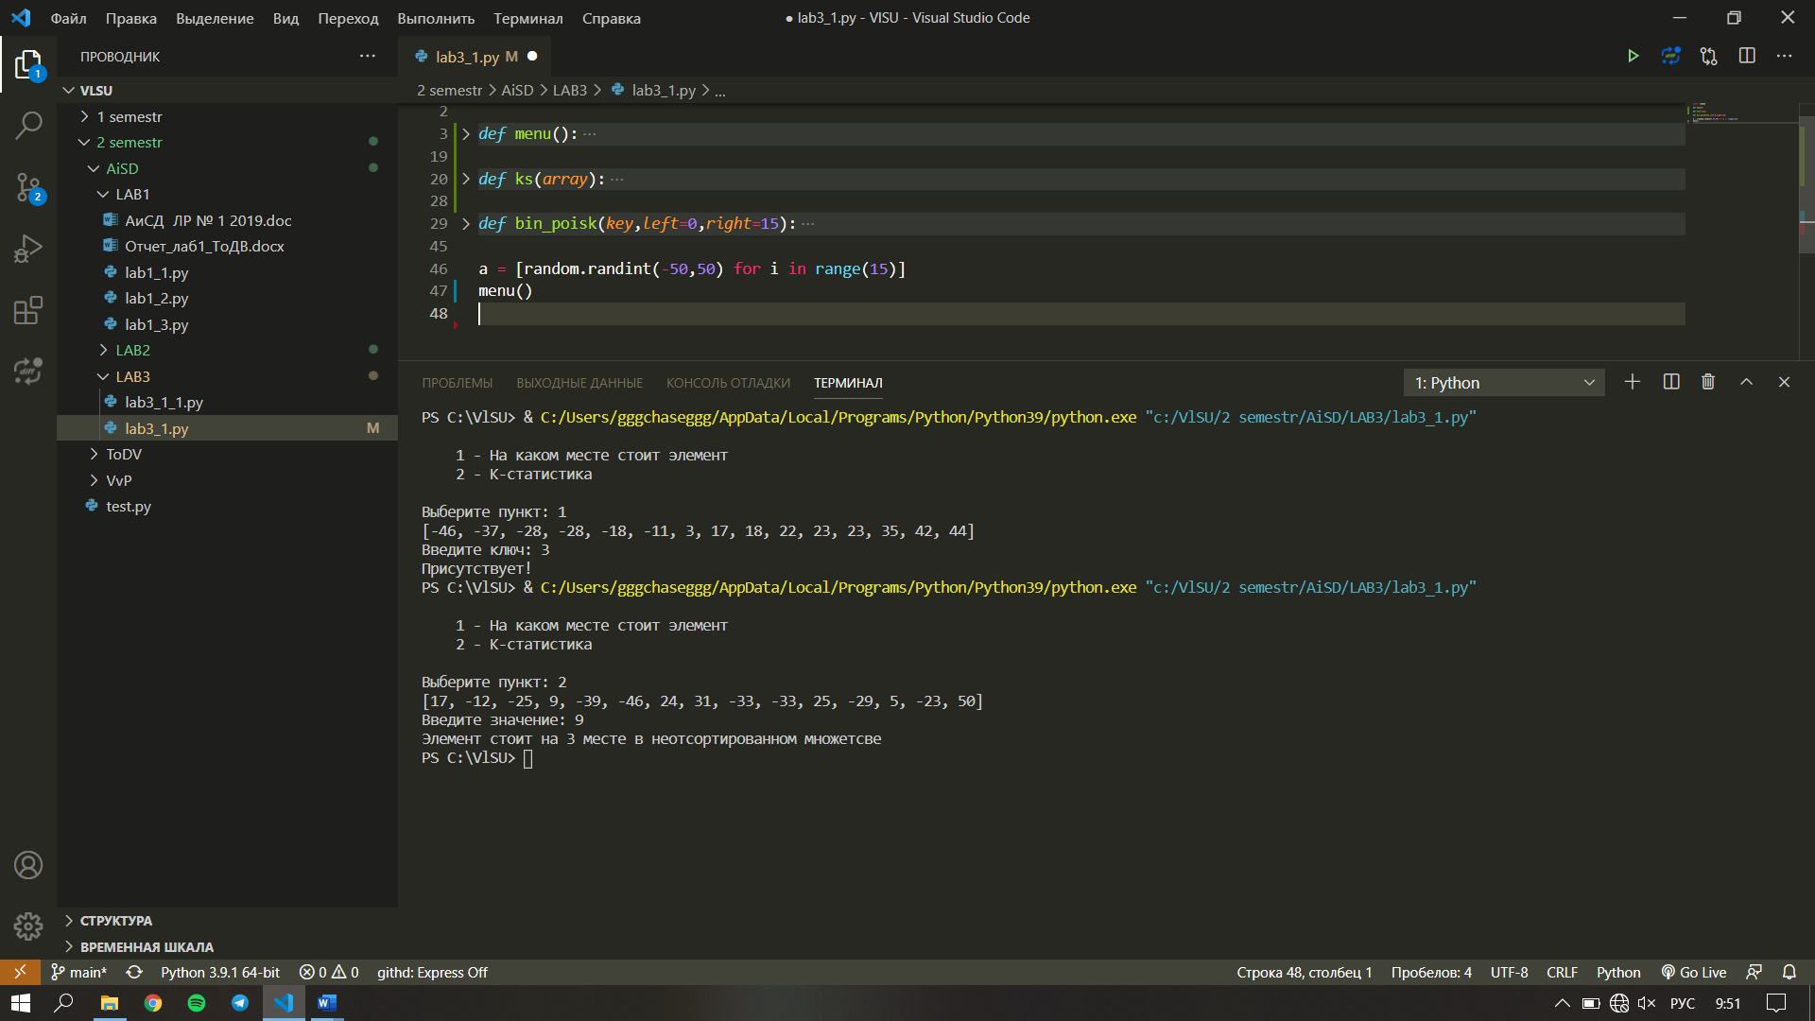

Рисунок 1. Скриншот работы программы

ВЫВОД

В ходе выполнения работы были получены практические навыки по реализации бинарного поиска и к-ой статистики.